Міністерство освіти і науки України

Національний університет «Львівська політехніка»

Кафедра систем штучного інтелекту

  
**Звіт**

**про виконання лабораторних та практичних робіт блоку № 3**

На тему: «Цикли. Вкладені Цикли. Завершення виконання циклів. Функції. Простір імен. Перевантаження функцій. Функції з змінною кількістю параметрів (еліпсис). Рекурсія. Вбудовані функції. »

***з дисципліни:*** «Основи програмування»

до:

ВНС Лабораторної Роботи № 2,3,7

Практичних Робіт до блоку № 3

**Виконав:**

Студент групи ШІ-12

Токарик Сергій

Львів 2024

**Тема роботи**

1. Використання циклів, вкладених циклів та завершення їх виконання.
2. Використання функцій та перенавантажених функцій, а також функцій з змінною кількістю параметрів, використання вбудованих функцій.

**Мета роботи**

1. Навчитись використовувати вкладені та звичайні цикли та завершувати їх виконання.
2. Навчитись користуватись звичайними та перенавантаженими функціями, функціями з змінною кількістю параметрів, правильно їх викликати.

**Теоретичні відомості**

1. <https://www.quora.com/How-do-you-round-a-floating-point-number-to-one-digit-after-the-decimal-place-in-C>
2. <https://stackoverflow.com/questions/50453557/c-how-to-delete-a-specific-row-or-column-in-a-dynamically-allocated-2d-array>
3. <https://acode.com.ua/urok-70-tsykl-while/>
4. <https://acode.com.ua/urok-71-tsykl-do-while/>
5. <https://acode.com.ua/urok-69-operator-goto/>
6. <https://acode.com.ua/urok-102-parametry-i-argumenty-funktsij/>
7. <https://acode.com.ua/urok-108-perevantazhennya-funktsij/>
8. <https://acode.com.ua/urok-107-vbudovani-funktsiyi/>

**Виконання роботи**

Task 2 - Requirements management (understand tasks) and design activities (draw flow diagrams and estimate tasks 3-7) (5год)

1. VNS Lab 2

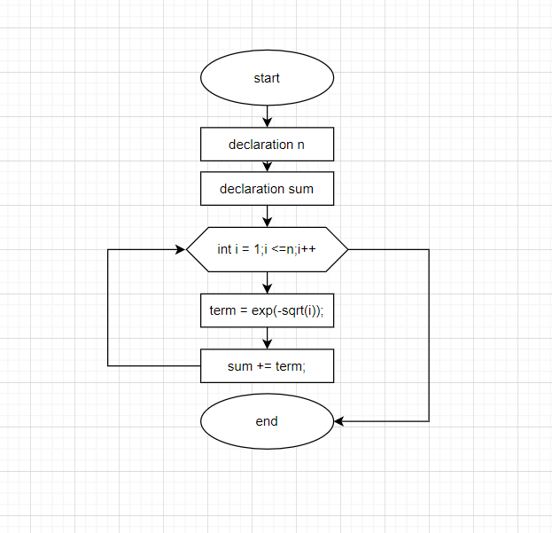

1. VNS Lab 3

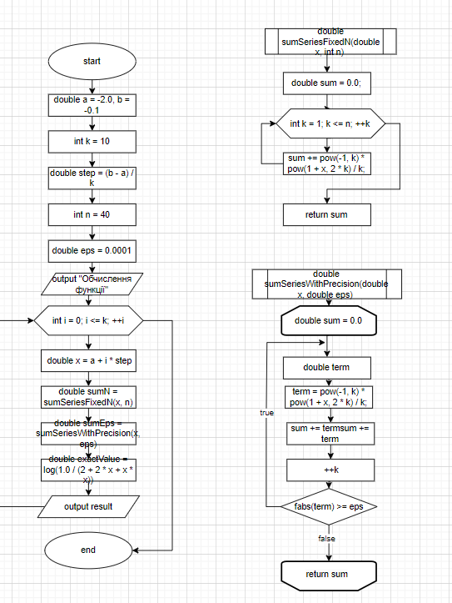

1. VNS Lab 7 Task 1

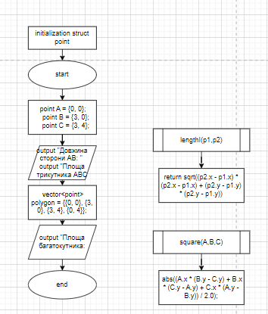

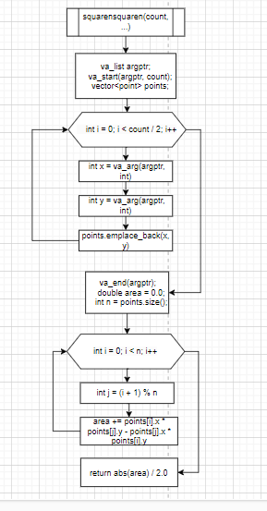

1. VNS Lab 7 Task 2

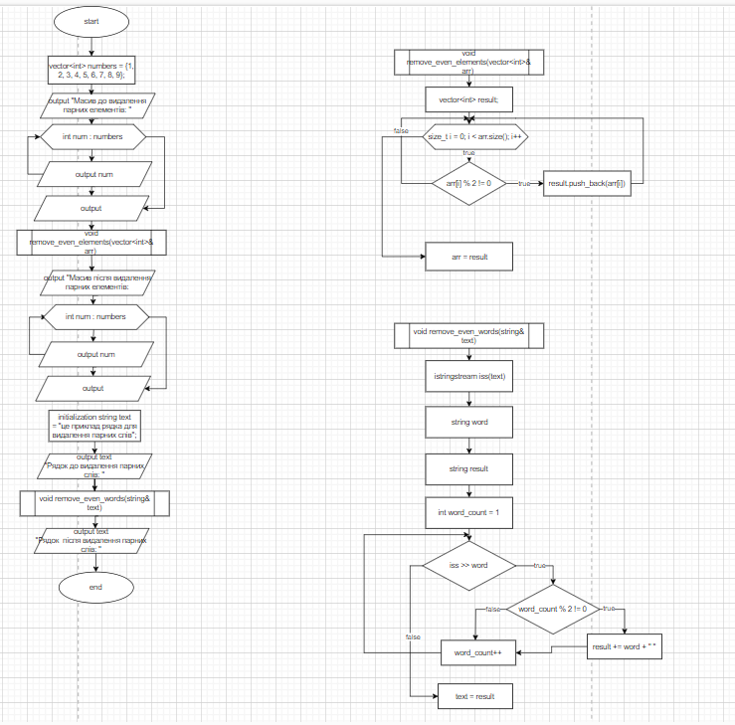

1. Self Practice Work

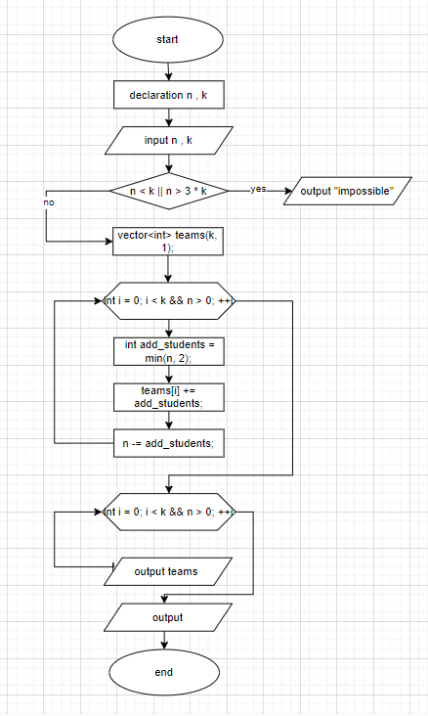

6)Class Practice Task

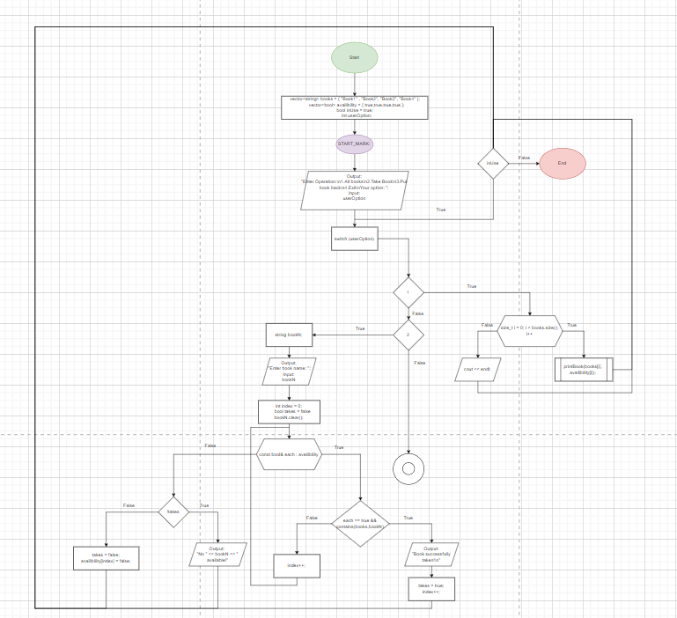

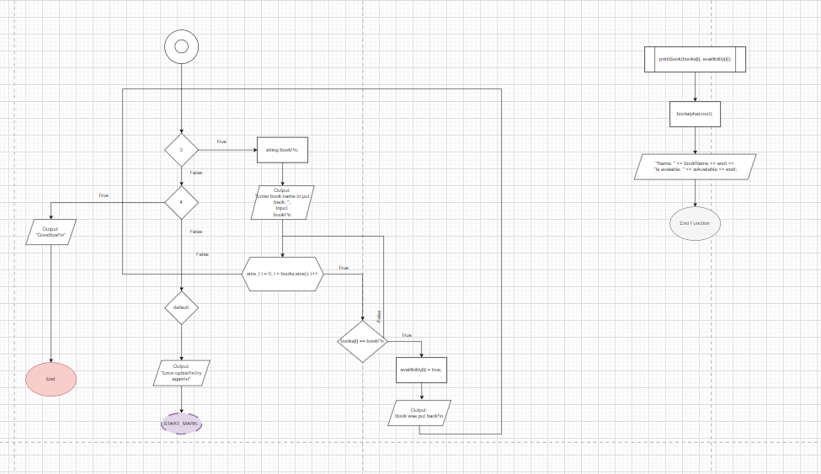

(all codes 3год30хв)

Task 3 – Lab# programming: VNS Lab 2(15хв) 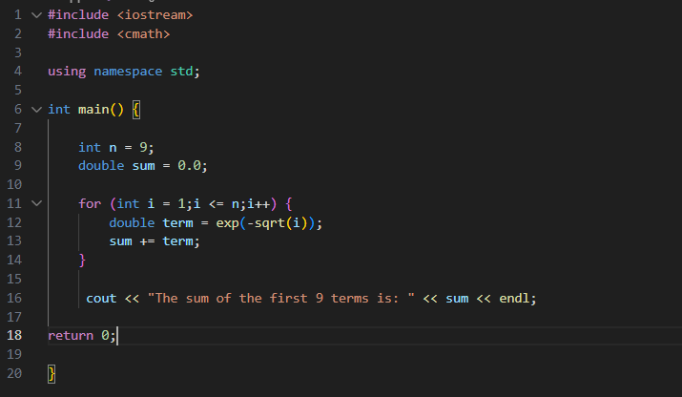

Task 4 - Lab# programming: VNS Lab 3(30хв)

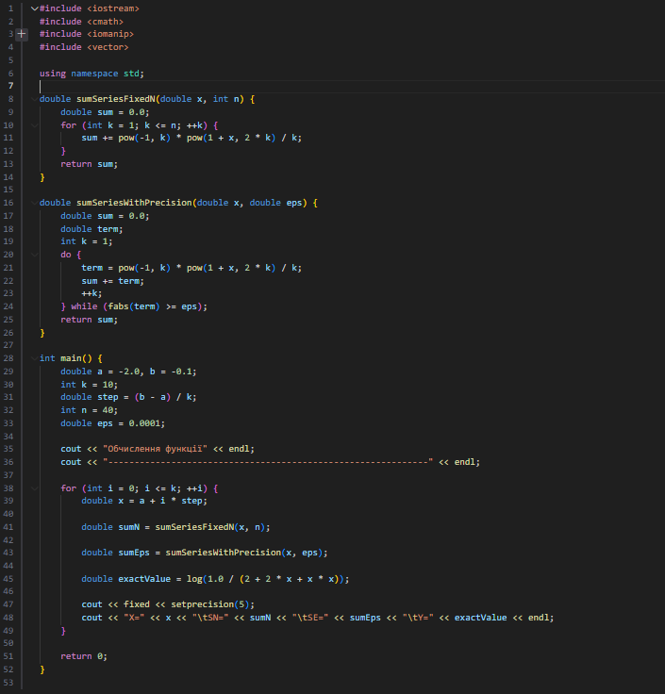

Task 5 - Lab# programming: VNS Lab 7(task 1 , task 2)(1год)

Task1

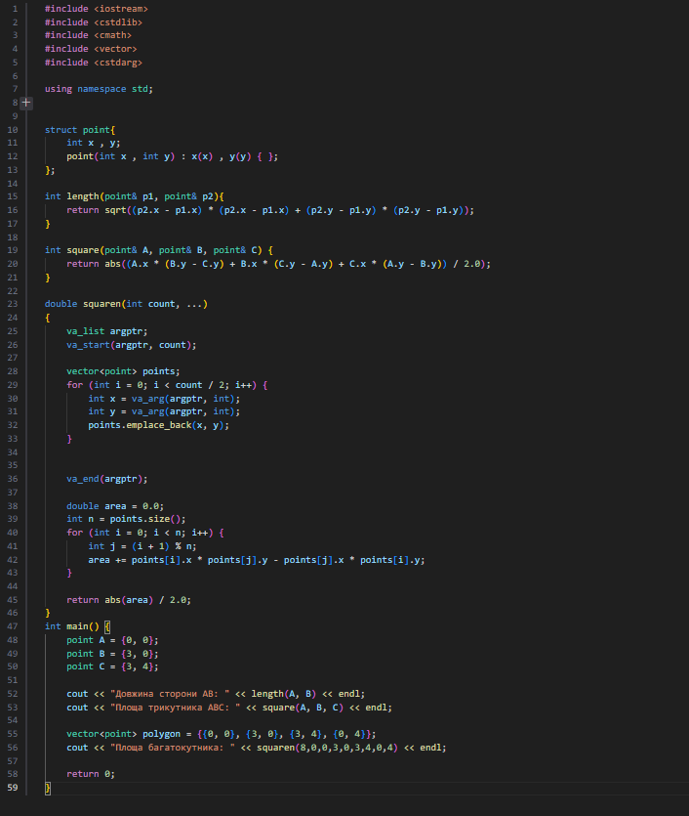

Task2

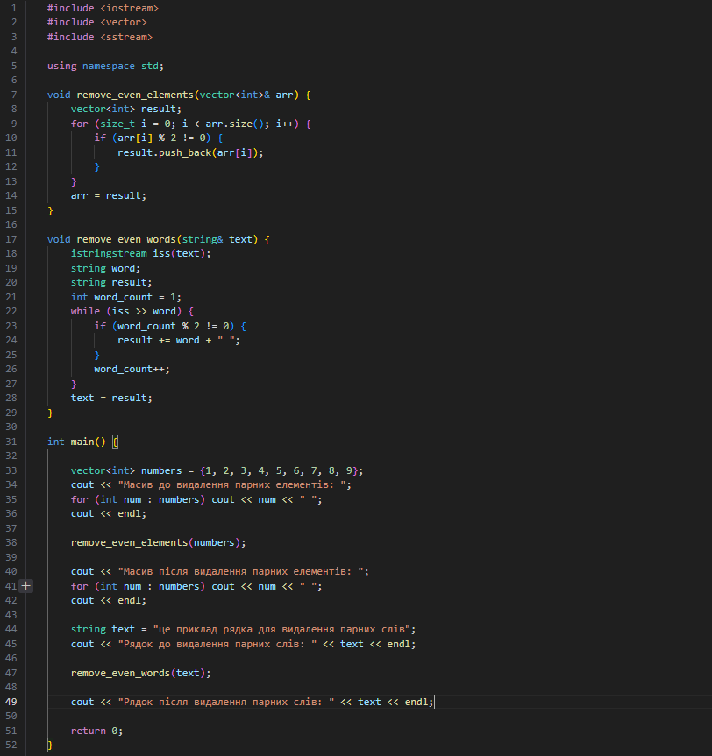

Task 6 - Practice# programming: Class Practice Task(1год30хв)

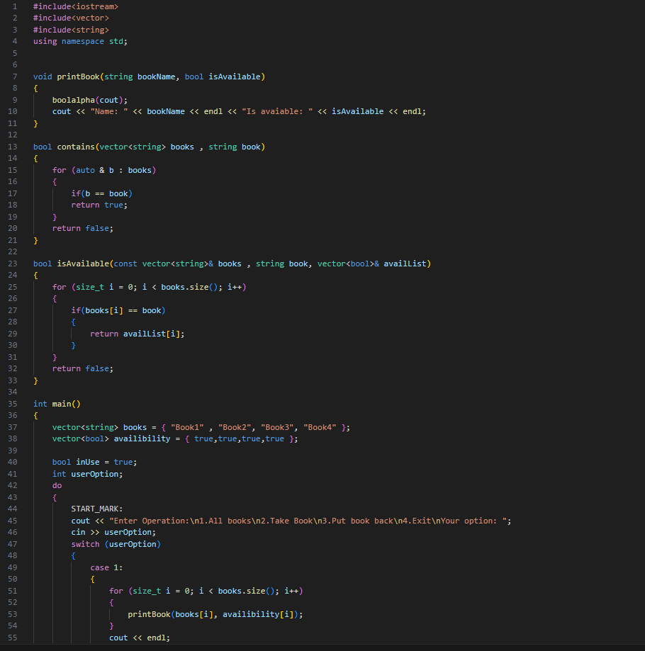

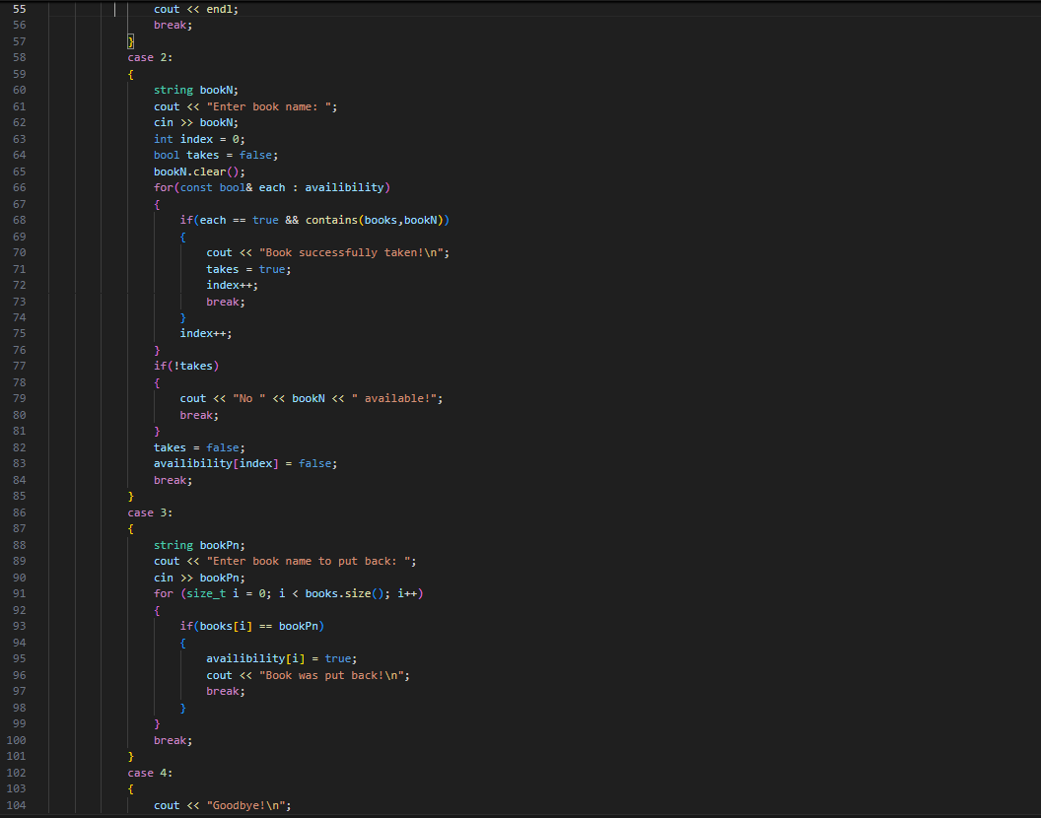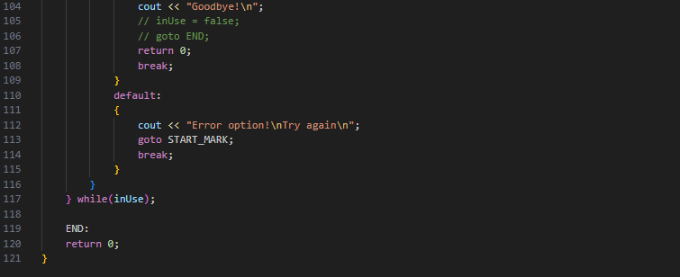

Task 7 - Practice# programming: Self Practice Task(15хв)

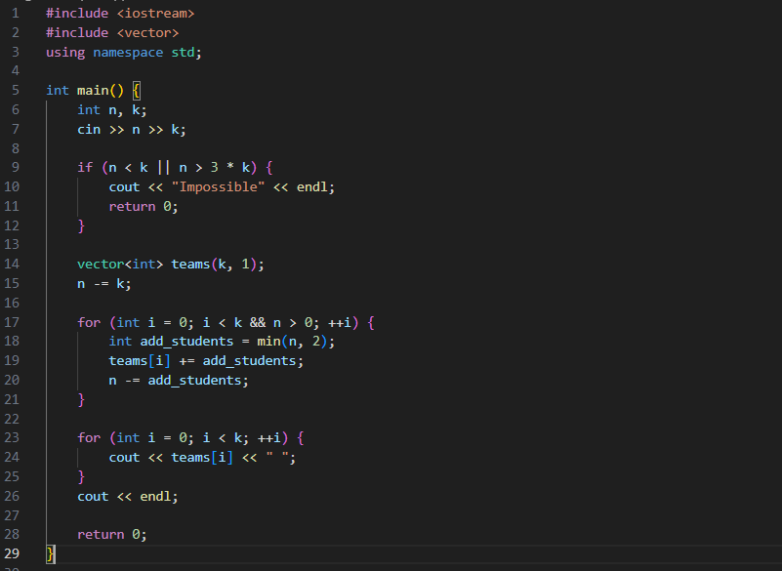

**Зустрічі з командою**

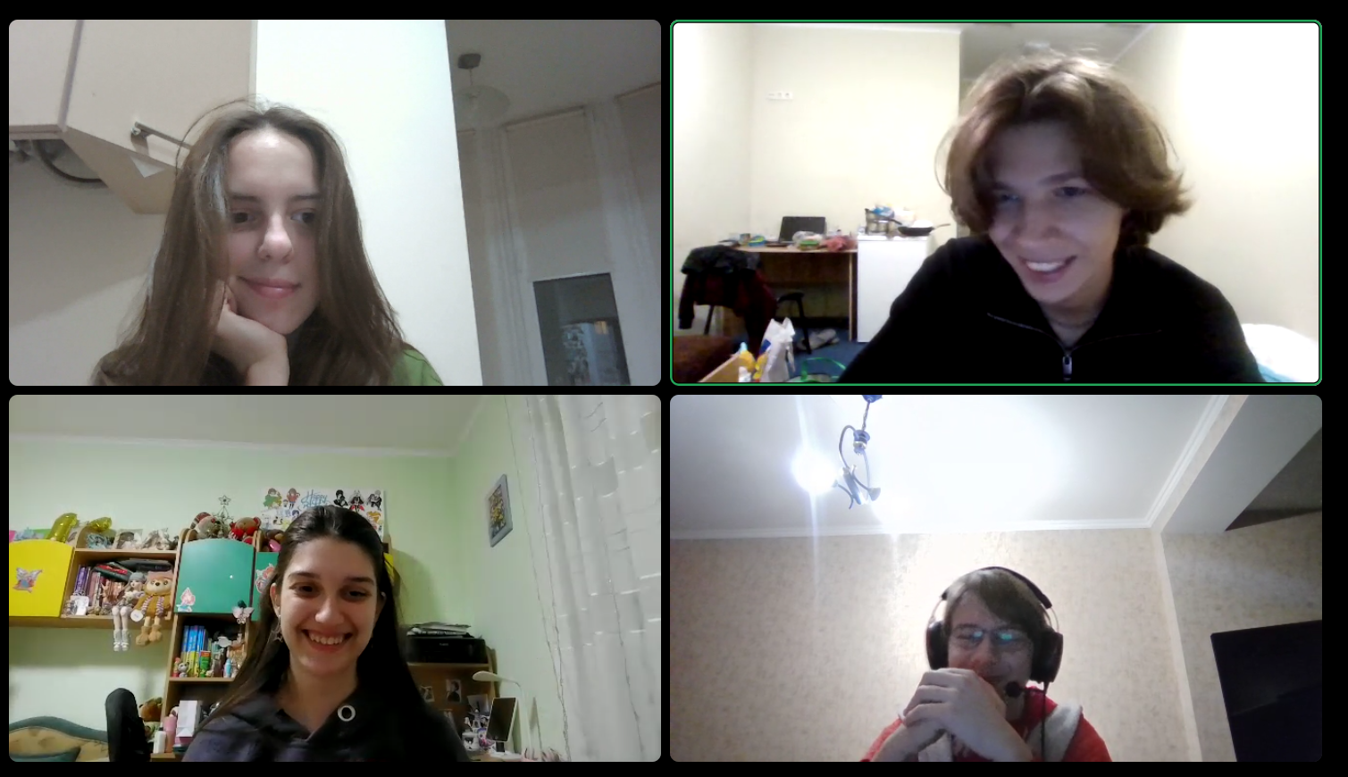

**Висновок:**під час виконання епіку №3 я навчився краще робити та використовувати функції та цикли.